DISPOSITIONS LEGALES RELATIVES AUX MURS, CLÔTURES, HAIES ET TALUS

Table des matières

1. INTRODUCTION 1

2. RAPPEL DU CHOIX DE LA PROCEDURE A SUIVRE 1

2.1. Loi sur l'aménagement du territoire et les constructions (LATeC) du 02.12.2008 1

2.2. Règlement d'exécution de la loi sur l'aménagement du territoire et les constructions (ReLATeC) du 01.12.2009 1

3. DISPOSITIONS LEGALES 3

3.1. Loi sur la mobilité (LMob) du 05.11.2021 3

3.2. Règlement sur la mobilité (RMob) du 20.12.2022 5

3.3. Annexe 1 au règlement sur la mobilité (RMob) du 20.12.2022 5

3.4. Loi d'application du code civil suisse (LACC) du 10.02.2012 7

3.5. Loi d’application du code civil suisse pour le canton de Fribourg du 22.11.1911 9

3.6. Loi sur la protection de la nature et du paysage (LPNat) du 12.09.2012 10

3.7. Règlement d'exécution de la loi sur l'aménagement du territoire et les constructions (ReLATeC) du 01.12.2009 10

3.8. Règlement communal d’urbanisme (RCU) du 27.05.2022 12

3.9. Annexe 4 au règlement communal d’urbanisme (RCU) du 27.05.2022 13

3.10. Guide des constructions 14

4. LEXIQUE 14

5. CONCLUSION 14

Fréquemment, des citoyens se questionnent au sujet des distances à respecter pour planter une haie vive ou une barrière. Ci-après, vous trouverez quelques règles tirées des différentes lois fédérales et cantonales. La liste ci-dessous n’est pas exhaustive.

## Loi sur l'aménagement du territoire et les constructions (LATeC) du 02.12.2008

**Art. 135 Obligation de permis**

1 Sont soumises à l'obligation d'un permis de construire toutes les constructions et installations conçues pour durer, qui ont un lien étroit avec le sol et sont propres à influencer le régime d'affectation de celui-ci, en apportant une modification sensible à l'aspect du terrain, en chargeant les réseaux d'équipement ou en étant susceptibles de porter atteinte à l'environnement.

2 L'obligation du permis s'étend également aux changements d'affectation de locaux, aux remblais et déblais, à la démolition de constructions et installations et à l'exploitation de matériaux.

3 Ne sont pas soumises à l'obligation de permis les constructions et installations concernant notamment les routes et les améliorations foncières approuvées conformément à la législation spéciale à la suite d'une procédure d'enquête et d'opposition. Pour le surplus, le règlement d'exécution définit les objets dispensés de l'obligation de permis.

4 Lorsqu'il s'agit de projets de grande envergure, la commune peut exiger du maître de l'ouvrage des justifications ou des garanties financières.

**Art. 139 Autorités compétentes**

1 La compétence pour délivrer les permis de construire appartient au préfet pour les objets soumis à la procédure ordinaire et au conseil communal pour les objets de minime importance soumis à la procédure simplifiée.

2 Le règlement d'exécution établit la liste des objets soumis à l'une et l'autre de ces procédures.

## Règlement d'exécution de la loi sur l'aménagement du territoire et les constructions (ReLATeC) du 01.12.2009

**Art. 84 Obligation de permis – Selon la procédure ordinaire**

1. Sont soumis à l'obligation d'un permis de construire selon la procédure ordinaire :

…

f) les ouvrages de génie civil tels que remblais, déblais, parois paraphones, conduites, canalisations, captages d'eau, aménagements de cours d'eau, ainsi que les accès à une route publique ;

…

i) toute installation et tous travaux de nature à modifier de façon sensible la configuration du sol ou l'aspect d'un paysage, d'un lieu ou d'un quartier ;

…

# INTRODUCTION

# RAPPEL DU CHOIX DE LA PROCEDURE A SUIVRE

**Art. 85 Obligation de permis – Selon la procédure simplifiée**

1 Sont soumis à l'obligation d'un permis de construire selon la procédure simplifiée :

a) les murs de soutènement, y compris les mouvements de terre qui sont liés à leur réalisation, les murs de clôture ainsi que les clôtures sous réserve de l'article 87 al. 1 let. e2 ch. 3 ;

b) les travaux de rénovation de façades et de toitures qui modifient sensiblement l'aspect de l'ouvrage ;

…

d) les installations de ventilation, de climatisation et de chauffage, y compris le renouvellement de système de chauffage et/ou d'eau chaude sanitaire, ainsi que les travaux qui y sont liés ;

…

f) les installations solaires, dans la mesure où elles ne sont pas dispensées de permis en vertu du droit fédéral ; sont notamment soumises à l'obligation de permis les installations solaires prévues sur des bâtiments situés dans une zone de protection au sens de l'article 59 LATeC ou dans un périmètre de protection au sens de l'article 72 al. 1 LATeC ;

g) les déblais et remblais d'une hauteur maximale de 1.20 m par rapport au terrain naturel et dont la surface n'excède pas 500 m² ;

h) les panneaux et autres supports destinés aux réclames, sous réserve de l'article 84 let. i ;

…

j) les autres constructions et installations de peu d'importance qui ne sont pas utilisées ni utilisables pour l'habitation et le travail, telles qu'antennes de radio, abris pour petits animaux (poulaillers, clapiers...), garages, couverts à voitures ou places de stationnement, cabanes de jardin, bûchers, pergolas, couverts, jardins d'hiver non chauffés, biotopes, réservoirs de récupération d'eau de pluie, piscines et serres privées, sous réserve de l'article 87 al. 1 let. b et e2 ch. 1 et 2.

**Art. 87 Dispense de permis (art. 135 al. 3 LATeC)**

1 Ne sont pas soumis à permis de construire :

a) les travaux d'entretien et de réparation ainsi que les travaux de rénovation de façades et de toitures qui ne modifient pas sensiblement l'aspect de l'ouvrage ;

b) les petites installations annexes telles qu'antennes paraboliques, terrasses de jardin non couvertes, cheminées de jardin privées, installations privées de jeux pour enfants, ainsi que les piscines à caractère saisonnier, démontées en fin de saison ;

b1) les bornes de recharge pour véhicules électriques en relation avec une habitation individuelle au sens des articles 55 et 56 ;

c) les installations et aménagements des espaces extérieurs ou de jardins tels qu'escaliers, fontaines, sculptures ;

…

e2) à l'intérieur de la zone à bâtir :

1. les bûchers, cabanons de jardin, réservoirs de récupération d'eau de pluie et serres privées d'une emprise au sol maximale de 6 m² et d'une hauteur totale maximale de 2.50 m, pour autant qu'ils soient implantés à une distance du fonds voisin correspondant au minimum à la moitié de leur hauteur ;

2. les pergolas végétalisées de 12 m² au maximum et d'une hauteur totale maximale de 2.50 m, pour autant qu'elles soient implantées à une distance du fonds voisin correspondant au minimum à la moitié de leur hauteur ;

3. les clôtures en treillis ;

…

g) les installations solaires aménagées sur des bâtiments situés dans les zones d'activités et qui sont soumises à la procédure d'annonce conformément à l'alinéa 3.

2 La procédure simplifiée doit toutefois être suivie lorsque les constructions et installations énumérées aux lettres b à e2 sont situées :

a) à moins de 20 mètres ou de toute autre distance légalisée, d'une zone riveraine (lac et cours d'eau), de la forêt, d'une réserve naturelle, d'un objet naturel protégé ;

b) à une distance inférieure à celle qui est applicable par rapport à une route publique en vertu de la loi du 05.11.2021 sur la mobilité ;

c) dans l'espace réservé aux eaux ;

d) dans un secteur faisant l'objet d'une mesure de protection ;

e) dans un périmètre archéologique ;

f) dans un corridor à faune ;

g) à proximité d'un bâtiment protégé.

3 Les installations solaires dispensées de permis au sens du droit fédéral ainsi que celles aménagées sur des bâtiments situés dans les zones d'activités doivent être annoncées à la commune trente jours avant le début des travaux. Les plans et documents qui doivent être joints à l'annonce sont définis dans les directives édictées par la Direction (art. 89 al. 2).

## Loi sur la mobilité (LMob) du 05.11.2021

**Art. 137 Distance de construction aux routes – Principe**

1 Les distances minimales à la route publique, mesurées depuis le bord de la chaussée de la route, à observer par les constructions, installations, plantations ou autres objets sont, sous réserve des dispositions suivantes :

a) pour une route principale ou une route de liaison hors localité, de 5 mètres pour une chaussée d'une largeur de 11 mètres et plus. Pour une chaussée d'une largeur de moins de 11 mètres, la distance augmente de 1 mètre par mètre de largeur de chaussée en moins, mais ne dépasse pas 10 mètres ;

# DISPOSITIONS LEGALES

b) pour une route principale ou une route de liaison en localité :

1. de 7 mètres pour une chaussée d'une largeur égale ou inférieure à 6 mètres ;

2. de 6 mètres pour une chaussée d'une largeur de 7 mètres ;

3. de 5 mètres pour une chaussée d'une largeur égale ou supérieure à 8 mètres ;

c) pour une route collectrice ou une route de desserte, de 5 mètres.

**Art. 138 Distance de construction aux routes – Plantations**

1 Les plantations agricoles d'une hauteur maximale de 60 centimètres par rapport au niveau de la chaussée et les haies vives d'une hauteur maximale de 90 centimètres sont autorisées dans les limites de la distance de construction :

a) sur les routes de desserte ;

b) sur les autres types de routes à condition qu'elles maintiennent une distance minimale de 1.65 mètres du bord de la chaussée.

2 Les plantations qui dépassent la hauteur maximale prescrite, doivent être reculées d'autant qu'elles la surpassent.

3 Sont autorisées dans les limites de distance de construction indépendamment du type de route :

a) les plantations réalisées dans le cadre de travaux et d'aménagement urbains ;

b) les forêts, jusqu'à une distance du bord de la chaussée d'en principe 6 mètres, sous réserve des dispositions fédérales et cantonales relatives aux défrichements.

**Art. 139 Distance de construction aux routes – Murs et clôtures**

1 Les murs et clôtures ne peuvent être construits, rétablis ou exhaussés à moins de 1.65 mètres du bord de la chaussée et pour autant que leur hauteur ne dépasse pas le niveau du bord de la chaussée correspondant de 1 mètre.

2 Les clôtures en fil de fer barbelé sont interdites.

3 Les clôtures légères ou provisoires peuvent être implantées à 0.75 mètres du bord des chaussées, le long des routes communales et des routes privées à usage public.

**Art. 140 Distance de construction aux routes – Panneaux-réclame**

1 La publicité aux abords des routes est régie par la législation spéciale fédérale et cantonale.

**Art. 141 Distance de construction aux routes – Relation avec le plan d'affectation des zones**

1 Les distances minimales prévues à l'article 137 doivent être reportées dans le plan d'affectation des zones à l'occasion de la révision du plan d'aménagement local.

2 Si le plan d'affectation des zones prévoit des distances de construction inférieures, ce sont les distances prévues par la présente loi qui priment. Une exception à ce principe s'applique :

a) lorsque l'ordre contigu est prescrit ;

b) s'il existe un concept global de traversée de localité ; ou

c) dans un secteur particulier, si cela est justifié par une étude.

3 Des distances plus importantes prévues par le plan d'affectation des zones restent réservées.

**Art. 142 Situation acquise – Constructions et installations**

1 La garantie de la situation acquise pour les constructions et installations non conformes se détermine selon la législation sur l'aménagement du territoire et les constructions.

**Art. 143 Situation acquise – Plantations et autres petits objets**

1 Les plantations et autres petits objets qui ne sont pas conformes doivent être adaptés à la réglementation en vigueur, même s'ils étaient légaux au moment de leur aménagement ou construction.

2 La législation sur la protection de la nature est réservée.

**Art. 144 Entretien**

1 Les murs, clôtures, plantes, ouvrages et autres installations en bordure d'un itinéraire de mobilité doivent être entretenus convenablement, dans le respect de la protection de la nature et conformément à la réglementation communale.

2 S'ils constituent un danger, leur propriétaire ou le tiers responsable doit prendre immédiatement les mesures propres à garantir la sécurité de l'itinéraire de mobilité.

## Règlement sur la mobilité (RMob) du 20.12.2022

**Art. 63 Distances de construction aux routes (art. 137 LMob)**

1 La chaussée de la route depuis laquelle la distance est mesurée comprend les bandes de transport public et les voies cyclables. Ne sont pas inclus les installations de piétons exis- tants, y compris les aménagements de séparation.

2 Les distances pour les largeurs de chaussée se situant entre les largeurs indiquées dans la loi sont déterminées par interpolation linéaire. Le schéma en annexe 1 illustre les distances à respecter.

## Annexe 1 au règlement sur la mobilité (RMob) du 20.12.2022

*Voir annexe 1 en page 6*

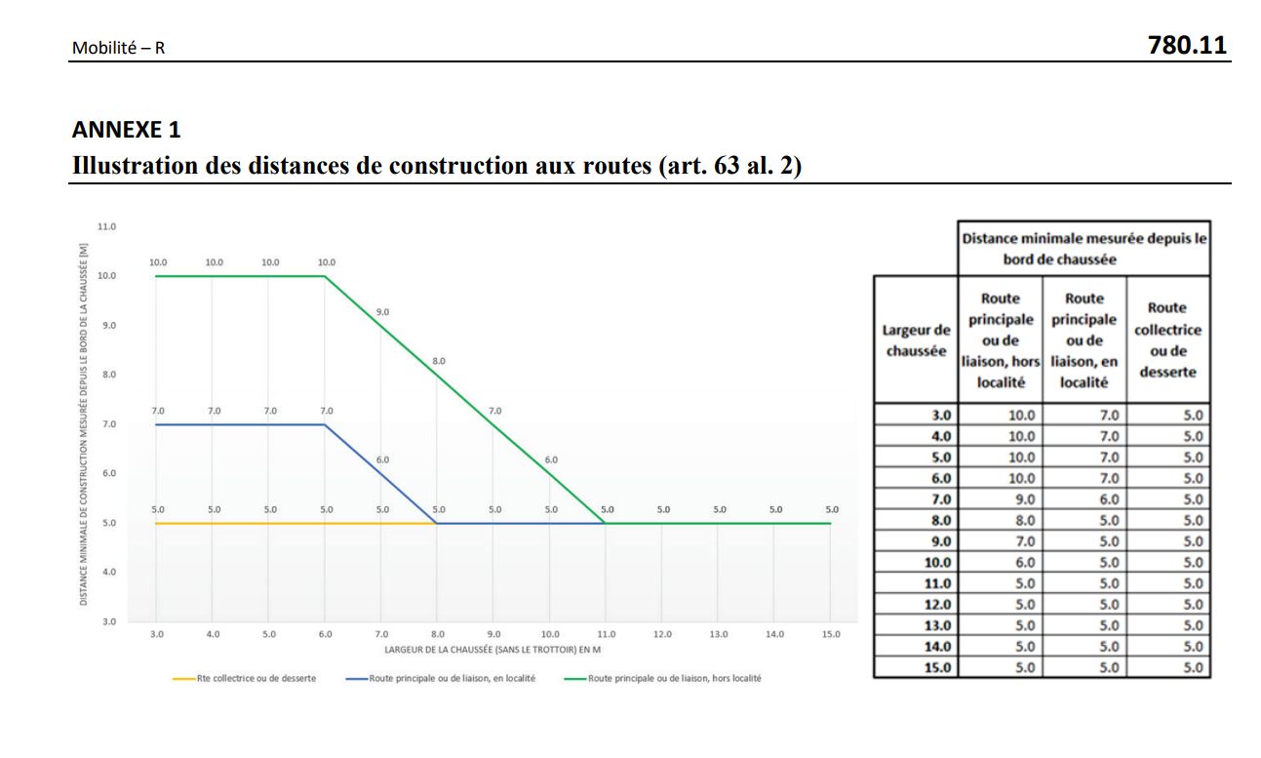

**Art. 64 Notion de clôtures légères (art. 139 LMob)**

1 Sont notamment considérées comme clôtures légères celles qui sont facilement déplaçables, et ce à peu de frais, telles que les clôtures électriques à bétail, les clôtures constituées de piquets reliés par des fils de fer ou des lattes de bois.

## Loi d'application du code civil suisse (LACC) du 10.02.2012

**Art. 44 Restrictions dans les plantations (CCS 687, 688) – Champ d'application**

1 Les restrictions dans les plantations s'appliquent aux plantations volontaires ainsi qu'à celles qui ont crû spontanément.

2 Elles ne s'appliquent pas aux plantations situées au bord des forêts, des ravins et sur la limite de deux pâturages alpestres. Les dispositions sur les clôtures sont en outre réservées.

3 Les dispositions du droit public sont réservées.

**Art. 45 Restrictions dans les plantations (CCS 687, 688) – Distance et hauteur**

1 La hauteur des plantations, tels les arbres, arbustes et buissons, situées à moins de 10 mètres de la ligne séparative doit être inférieure au double de la distance séparant la ligne séparative du lieu d'implantation des végétaux.

2 Lorsque le fonds voisin est une vigne, les plantations doivent être d'une hauteur inférieure à la distance séparant ledit fonds du lieu de leur implantation.

3 La distance se calcule du centre du pied de la plante perpendiculairement au point de la ligne séparative le plus rapproché. Lorsque la plantation est située sur un terrain en pente, le niveau déterminant pour le calcul de la hauteur autorisée est celui du terrain en limite.

**Art. 46 Restrictions dans les plantations (CCS 687, 688) – Coupe et suppression des plantations**

1 Le ou la propriétaire du fonds voisin peut exiger la coupe ou, lorsque les circonstances le justifient, la suppression des plantations qui ne respectent pas les règles fixées à l'article 45, à moins que celles-ci n'aient été plantées depuis plus de vingt ans.

**Art. 47 Restrictions dans les plantations (CCS 687, 688) – Branches**

1 Le ou la propriétaire d'un fonds peut exiger que les branches d'arbres fruitiers qui avancent sur son fonds et lui portent préjudice soient coupées à une hauteur de 4.50 m du sol. Il ou elle peut couper les branches et exiger le paiement du travail si, après réclamation, le ou la propriétaire des arbres ne les a pas coupées dans un délai convenable.

2 Les arbres ou branches coupés, arrachés ou brisés par le vent et projetés sur le fonds voisin doivent, sur demande, être enlevés incessamment par le ou la propriétaire des arbres, à défaut de quoi le ou la propriétaire du fonds voisin peut évacuer les branches et exiger le paiement du travail.

**Art. 48 Restrictions dans les plantations (CCS 687, 688) – Arbres mitoyens**

1 Les arbres sur la ligne séparative appartiennent aux deux propriétaires, dans la proportion selon laquelle le tronc empiète sur l'un et l'autre des fonds.

2 Chaque copropriétaire peut requérir que ces arbres soient abattus. Les dispositions de la législation en matière de protection de la nature et du paysage sont réservées.

3 L'arbre abattu est partagé entre les copropriétaires, dans la proportion de leur droit.

**Art. 49 Restrictions dans les plantations (CCS 687, 688) – Dégagement des bornes**

1 Tous les bois situés à moins de 50 centimètres de la ligne séparative de deux fonds forestiers doivent être abattus, afin que la vue d'une borne à l'autre soit libre.

2 Si cette obligation n'est pas respectée, après la fixation d'un délai convenable, le ou la propriétaire du fonds voisin peut couper les bois et exiger le paiement du travail. Le bois abattu revient au ou à la propriétaire des arbres.

**Art. 57 Clôtures (CCS 697) – Principe**

1 Le ou la propriétaire d'un fonds est libre de le clore, sous réserve du passage nécessaire, des droits acquis et des restrictions prescrites par la loi.

2 Le ou la propriétaire d'un pâturage est tenu-e de le clore de telle manière que le bétail ne puisse pénétrer sur un fonds voisin. Est considéré comme pâturage tout fonds servant principalement à faire brouter le bétail laissé en liberté.

**Art. 58 Clôtures (CCS 697) – Haies vives**

1 A moins d'entente entre les propriétaires voisins, la haie vive n'est plantée qu'à 60 centimètres de la ligne séparative des fonds. Si elle doit servir de clôture entre deux pâturages, elle peut être plantée dans l'alignement des bornes.

2 La haie vive ne peut excéder 120 centimètres de hauteur après la tonte, qui doit s'effectuer au moins tous les deux ans ou, si la haie sépare deux pâturages, tous les quatre ans.

3 Le voisin ou la voisine a toujours le droit d'élaguer les branches de la haie qui avancent sur son fonds.

4 La législation sur la mobilité demeure réservée pour les haies vives qui bordent les routes publiques.

**Art. 59 Clôtures (CCS 697) – En limites**

1 Toute clôture, hormis la haie vive, peut être établie dans l'alignement des bornes, à condition de ne pas excéder 120 centimètres de hauteur. Si elle doit dépasser ce maximum, elle sera reculée de la distance correspondant au résultat de la différence entre la hauteur maximale autorisée (120 cm) et la hauteur effective de la clôture. Ces restrictions ne concernent pas la clôture des cours, jardins et pâturages, qui peut être surélevée suivant les besoins.

2 Le voisin ou la voisine acquiert la mitoyenneté de tout ou partie de la clôture en payant la moitié de la valeur de la partie mitoyenne et du sol qu'elle occupe.

3 Le ou la propriétaire d'un fonds attenant à un pâturage, qui convertit son fonds en pâturage, doit acheter la mitoyenneté de la clôture autre qu'une haie vive, au prix d'une équitable estimation.

**Art. 88 Droit transitoire – Plantations existantes**

1 Les plantations effectuées en conformité avec les règles de l'article 232 de la loi du 22.11.1911 d'application du code civil suisse pour le canton de Fribourg demeurent régies par l’ancien droit.

2 Les plantations effectuées en violation des règles de l'article 232 précité sont régies par la présente loi. La suppression ou la coupe des arbres ou plantes ne peut toutefois être exigée lorsque les plantations ont été effectuées au moins dix ans avant l'entrée en vigueur de la présente loi.

## Loi d’application du code civil suisse pour le canton de Fribourg du 22.11.1911

**Art. 232 CCS 688 Restrictions dans les plantations**

Art. 232 CCS 688

1 Les arbres de haute futaie qui ne sont pas des arbres fruitiers, les noyers et les châtaigniers ne peuvent être plantés à moins de 6 m ; les autres arbres fruitiers, si ce n’est en espalier, ainsi que les arbres forestiers de taillis soumis à une coupe périodique de dix ans, à moins de 3 m ; les arbres soumis à une coupe périodique de quatre ans au plus, tels que saules, peupliers, bouleaux et autres, à moins de 60 cm de la ligne séparative de deux fonds.

2 Ces prescriptions ne s’appliquent pas aux arbres situés au bord des forêts, des côtes, des ravins et sur la limite de deux pâturages alpestres.

3 Si le fonds voisin est une vigne, tout arbre et toute plante doivent être en principe d’une hauteur inférieure à la distance séparant ledit fonds du lieu de leur implantation.

**Art. 233 CCS 688 Restrictions dans les plantations**

1 Dans le cas de l’article 232 al. 1, le voisin peut exiger la suppression des arbres plantés à une moindre distance, si le propriétaire ne prouve qu’ils sont plantés depuis dix ans. S’ils ont crû spontanément, le voisin peut exiger qu’ils soient arrachés tant qu’ils sont encore susceptibles d’être transplantés.

2 Dans le cas de l’article 232 al. 3, le voisin peut exiger la suppression ou l’écimage des arbres ou plantes implantés à une moindre distance dans un délai de dix ans dès la fin de l’année où ils ont dépassé la hauteur légale. Si les arbres ou les plantes ont crû spontanément, le voisin peut exiger qu’ils soient arrachés tant qu’ils sont encore susceptibles d’être transplantés.

**Art. 234 CCS 687, 688 Restrictions dans les plantations**

1 Les branches qui avanceraient sur le fonds du voisin doivent, à sa demande, être coupées à 4.50 m du sol s’il s’agit d’arbres fruitiers, à 6 m, s’il s’agit d’arbres de haute futaie autres que des arbres fruitiers et même à toute hauteur si le voisin veut bâtir à cet endroit. Il peut les couper lui-même et les garder si, après réclamation, le propriétaire ne les a pas enlevées dans un délai convenable.

2 Le même droit lui appartient en ce qui concerne les racines qui avancent sur son fonds et lui portent préjudice.

3 Le voisin peut cueillir tous les fruits des branches qui avancent sur son fonds et s’approprier tous ceux qui y tombent.

## Loi sur la protection de la nature et du paysage (LPNat) du 12.09.2012

**Art. 20 Dérogations aux mesures de protection**

1 Lorsque, tous les intérêts pris en compte, il est impossible d'éviter des atteintes d'ordre technique aux biotopes dignes de protection, des dérogations aux mesures de protection peuvent être accordées.

2 L'octroi des dérogations est subordonné à l'adoption de mesures particulières permettant d'assurer la meilleure protection possible, la reconstitution ou, à défaut, le remplacement du biotope concerné ; si, exceptionnellement, la reconstitution et le remplacement se révèlent impossibles, ils sont remplacés par le versement d'une somme d'argent d'un montant correspondant à leur coût présumable.

3 Les dérogations sont accordées et les mesures particulières sont fixées par l'autorité cantonale compétente.

**Art. 22 Boisements hors-forêt**

1 Les boisements hors-forêt, tels haies, bosquets, cordons boisés, alignements d'arbres et grands arbres isolés, ne peuvent pas être supprimés lorsqu'ils sont situés hors zone à bâtir, qu'ils sont adaptés aux conditions locales et qu'ils revêtent un intérêt écologique ou paysager. Cette interdiction ne concerne pas les boisements hors-forêt situés en zone alpestre.

2 Les autres mesures de protection des boisements hors-forêt incombent aux communes ; leur entretien périodique reste cependant de la responsabilité des propriétaires des fonds concernés.

3 Les dérogations à la protection découlant de l'alinéa 1 ou aux mesures prises en application de l'alinéa 2 sont octroyées conformément à l'article 20 ; les décisions y relatives sont toutefois délivrées par la commune.

## Règlement d'exécution de la loi sur l'aménagement du territoire et les constructions (ReLATeC) du 01.12.2009

**Art. 59 Talus**

1 Les talus ne peuvent pas dépasser une ligne correspondant à un rapport de 2:3 (2 = hauteur, 3  =  longueur) et tirée depuis la bordure de la propriété à partir soit du terrain naturel, soit du sommet du mur de soutènement pour les talus montants, ou du pied de ce mur pour les talus descendants (annexe 2, figures 1 à 3). Les dispositions de la législation sur les routes relatives aux fonds voisins sont réservées.

2 Les particuliers peuvent convenir de déroger par écrit à cette prescription, moyennant la mise en œuvre de mesures constructives assurant la stabilité du talus.

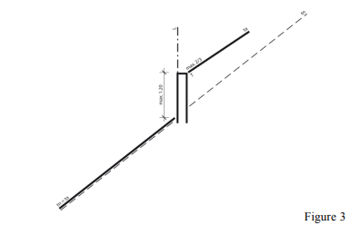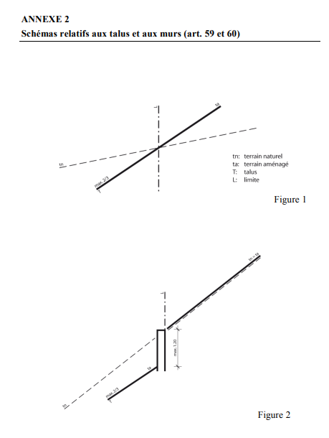

**Art. 60 Murs**

1 La hauteur des murs de soutènement ou de clôture ne peut pas dépasser 1.20 m dans l'alignement des bornes (annexe 2, figures 2 et 3). Si un mur dépasse cette valeur, il doit être reculé d'autant. La hauteur du mur se calcule à partir du niveau du terrain naturel en limite de propriété.

2 Les dispositions de la loi sur les routes relatives aux fonds voisins sont réservées.

## Règlement communal d’urbanisme (RCU) du 27.05.2022

**Art. 11 Boisement hors-forêt protégé**

− Hors zone à bâtir

Tous les boisements hors-forêt (arbres isolés, alignement d'arbres, haies, bosquets et cordons boisés) qui sont adaptés aux conditions locales et qui revêtent un intérêt écologique ou paysager sont protégés par la loi du 12 septembre 2012 sur la protection de la nature et du paysage (LPNat).

− En zone à bâtir

Tous les boisements hors-forêt d'espèce indigène sont protégés. Conformément à l'article 22 LPNat, la suppression de boisements hors-forêt nécessite au préalable une dérogation aux mesures de protection des boisements hors-forêt. La demande de dérogation, qui doit inclure une mesure de compensation, est à adresser à la commune. Toute plantation de compensation devra se compenser uniquement d'espèces indigènes.

La distance de construction aux boisements hors-forêt est fixée à l'article 33 et à l'annexe 4 du présent règlement.

**Art. 33 Distances**

…

- Distance à la forêt

La distance minimale d'une construction jusqu'à la limite de la forêt est fixée à 20 mètres si le plan d’affectation des zones ou un plan d'aménagement de détail ne donne pas d'autres indications.

- Distance aux boisements hors-forêt

La distance minimale de construction à un boisement hors-forêt est définie par le tableau en annexe 4 du présent règlement. Conformément à l'article 22 LPNat, la construction à une distance inférieure à celle autorisée nécessite au préalable une dérogation aux mesures de protection des boisements hors-forêt. La demande de dérogation, qui doit inclure une mesure de compensation, est à adresser à la commune.

Les prescriptions spéciales relatives, entre autres, à la police du feu, aux installations électriques et gazières ainsi qu’aux conduites souterraines sont réservées.

## Annexe 4 au règlement communal d’urbanisme (RCU) du 27.05.2022

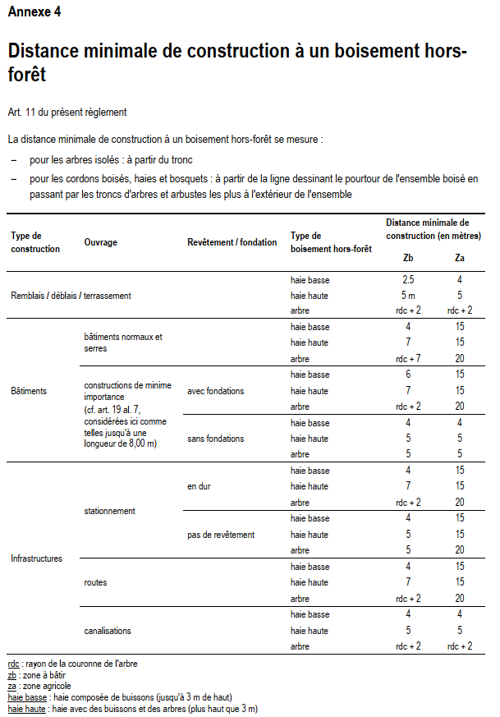

# LEXIQUE

# CONCLUSION

## Guide des constructions

Le [guide des constructions](https://www.fr.ch/territoire-amenagement-et-constructions/permis-de-construire-et-autorisations/guide-des-constructions) vise à :

* rappeler certains principes généraux
* clarifier certaines notions avec le secteur des constructions
* apporter des réponses à différentes questions de procédure
* transmettre aux partenaires des indications sur les modalités de traitement des dossiers

Ce document est destiné aux entités suivantes :

* les particuliers et leurs mandataires (requérants / maîtres d’ouvrage)
* les professionnels de la construction
* les Communes
* les Services de l’Etat et les autorités cantonales

N’hésitez pas à revenir consulter le site de l’Etat de Fribourg afin de vous assurer que vous possédez bien la dernière version du guide des constructions, car ce dernier peut être amené à être mis à jour. Il est donc possible que ce document soit, avec le temps, complété par de nouvelles directives et/ou thématiques.

[Loi sur l’aménagement du territoire et les constructions](https://bdlf.fr.ch/app/fr/texts_of_law/710.1)

[Règlement d’exécution de la loi sur l’aménagement du territoire et les constructions](https://bdlf.fr.ch/app/fr/texts_of_law/710.11)

[Loi sur la mobilité](https://bdlf.fr.ch/app/fr/texts_of_law/780.1)

[Règlement sur la mobilité](https://bdlf.fr.ch/app/fr/texts_of_law/780.11)

[Loi d’application du code civil suisse](https://bdlf.fr.ch/app/fr/texts_of_law/210.1)

[Loi d’application du code civil suisse pour le canton de Fribourg](https://www.lexfind.ch/tolv/26070/fr?download=true)

[Loi sur la protection de la nature et du paysage](https://bdlf.fr.ch/app/fr/texts_of_law/721.0.1)

[Règlement communal d’urbanisme](https://grandvillard.ch/wp-content/uploads/2022/09/2121_1_RCU_Grandvillard_adapt.pdf)

[Guide des constructions](https://www.fr.ch/territoire-amenagement-et-constructions/permis-de-construire-et-autorisations/guide-des-constructions)

L’Administration communale reste à votre disposition pour tout complément par courriel à administration@grandvillard.ch ou par téléphone au +41 26 928 11 50.

